**1. Schreibe die Körperteile in die Lücken, beschreibe dann die Katze! Wie kann eine Katze aussehen?**

**Die Katze**

**1._________: klein**

**5._____________: klein, spitz**

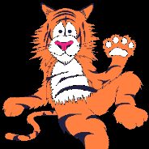

**2.________: klein**

**6.___________:weich,________: spitz**

**3._____________: lang**

**7.___________: einfarbig, mehrfarbig, getigert**

**4.____________: lang**

**2. Hier findest du Bilder und Texte über die Katze. Finde die zu den Bildern passenden Textteile! ( Textquelle: Deutschmobil)**

**6. Die Katzen sind Augentiere, sie können sehr gut sehen.**



**1. Sie spielen gern.**



**7. Sie sind Jäger: sie jagen Maus und Ratten.**

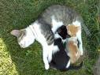

**2. Sie sind Nacht -tiere. Am Tage schlafen sie gern.**

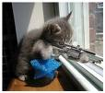

**8. die Katze bekommt 2 mal im Jahr 3-6 Katzenbabys.**

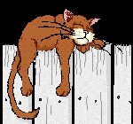

**3. Sie putzen sich dauernd ihr Fell.**



**9. Die Katzenbabys sind zuerst blind: sie sehen nichts.**



**4. Sie können sehr schnell laufen und klettern.**



**Lösung:**

|  |  |  |  |  |  |  |  |  |
| --- | --- | --- | --- | --- | --- | --- | --- | --- |
| **1.** | **2.** | **3.** | **4.** | **5.** | **6.** | **7.** | **8.** | **9.** |
|  |  |  |  |  |  |  |  |  |

**5. Sie sind Raubtiere, sie fressen Fleisch und Fisch.**

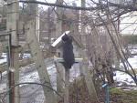

Lösungsblatt:

1. 1.das Auge, 2.die Nase, 3.der Schnurrbart, 4. der Schwanz, 5.das Ohr,6.die Pfote, die Kralle, 7. das Fell/ das Haar

2.

|  |  |  |  |  |  |  |  |  |
| --- | --- | --- | --- | --- | --- | --- | --- | --- |
| **1.** | **2.** | **3.** | **4.** | **5.** | **6.** | **7.** | **8.** | **9.** |
| i | h | d | e | c | a | b | g | f |